Python基础简介

本章主要内容：
- 简介
- 数据类型和变量
- 字符串和编码
- 使用list和tuple
- 条件判断
- 循环
- 使用dict和set

- 简介
Python语法：采用缩进方式，如下
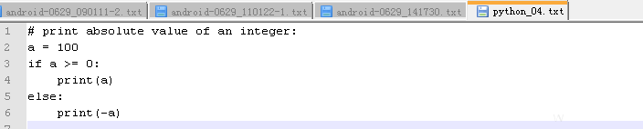
1）以#开头是注释；
2）当以：结尾时，缩进的语句是代码块，没有规定缩进是几个空格还是Tab,按照约定，应该始终坚持4个空格的缩进；
3）缩进的利弊
利：缩进强迫你写出格式化的代码，写出缩进较少的代码
弊：复制-粘贴功能失效
4）Python程序大小写敏感，如果写错了大小写，程序会报错。

